Отчёт о проведении «Недели химии в школе» в МБОУ «Старокакерлинская средняя общеобразовательная школа» Дрожжановского муниципального района РТ
п/п | Наименование образовательного учреждения | Ф.И.О. директора, адрес,  тел., эл.адрес | Сроки проведения «Недели химии в школе» | Количество учащихся, принявших участие в мероприятиях недели
1 | МБОУ «Старокакерлинская средняя общеобразовательная школа»Дрожжановского муниципального района Республики Татарстан | Исхаков Наиль Летфуллович,  (8843)753-01-66  skakerli@rambler.ru | С 10 февраля по 15 февраля 2014 года | 105 учащихся

Согласно утвержденному плану в период с 10 февраля по 15 февраля в нашей школе прошла «Неделя химии». В первый день во всех классах прошли классные часы на темы «Химия вокруг нас» и «Химия – наука о прекрасном».
11 февраля учащиеся 9 классов познакомились с устным журналом на тему «Самое удивительное вещество». Кроме того, состоялся конкурс рисунков для 5-11 классов на тему «Химия и экология». Из самых лучших рисунков был оформлен стенд.
12 февраля для учащихся 8 классов было совершено путешествие в страну кислот, целью которого было ознакомление со свойствами кислот.
13 февраля среди учеников 9-11 классов состоялась интеллектуальная игра «Убойная сила». Начальные же классы впервые побывали в кабинете химии и узнали много нового об этом предмете.
14 февраля среди учащихся 8-11 классов состоялась защита рефератов, в результате которой были выделены наиболее интересные и познавательные. Авторы последних получили поощрения. Также был оформлен стенд о КНИТУ для кабинета химии.
Торжественное подведение итогов недели химии состоялась в субботу 15 февраля на школьной линейке. Самые активные участники недели химии были награждены грамотами.

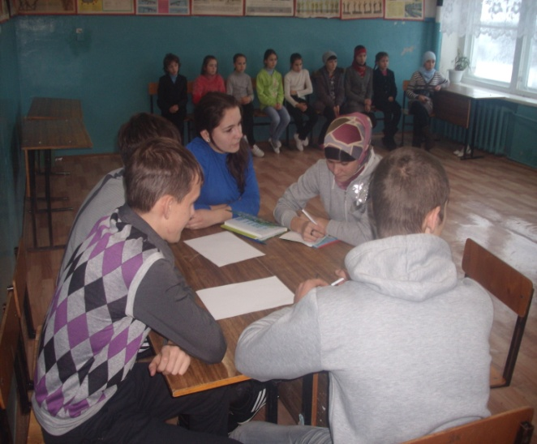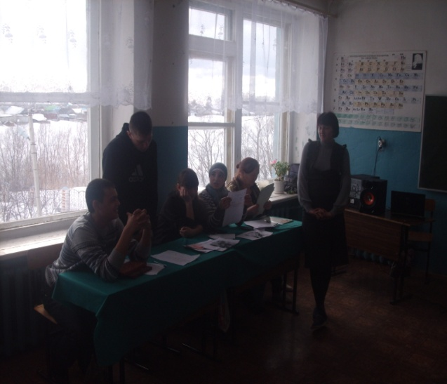

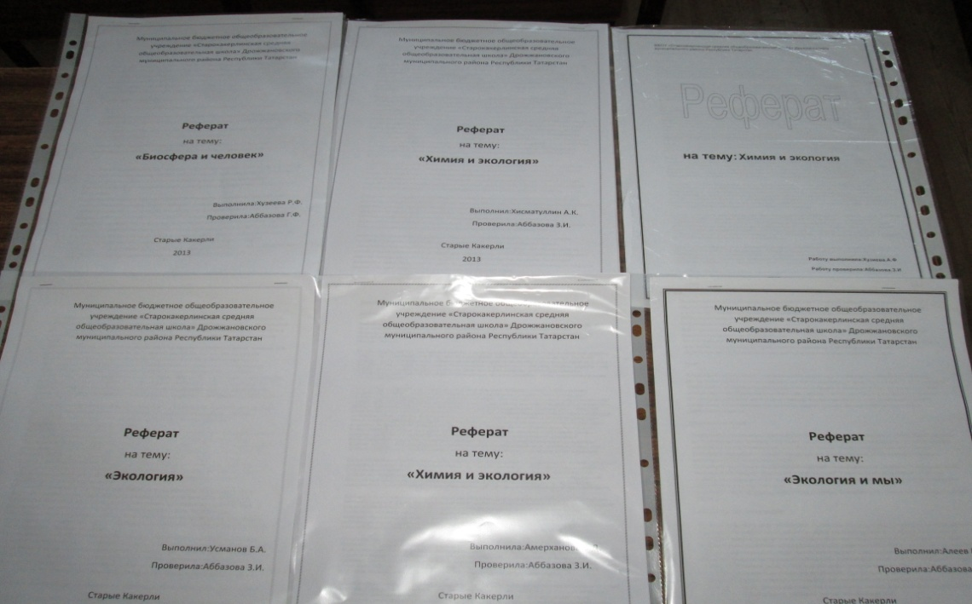

Учитель химии: /Аббазова З.И./

